ZJHM气动薄膜套筒调节阀

一、气动薄膜套筒调节阀 产品概述
本公司自主研发生产的ZJHM系列精小型气动薄膜套筒调节阀是采用双密封结构，由多弹簧气动薄膜执行机构和低流阻精小型套筒调节阀阀体组成，多弹簧执行机构高度低、重量轻、装备简便。精小型阀体流道呈S流线型，气动套筒调节阀具有结构紧凑、重量轻、动作灵敏、压降损失小、阀容量大、流量特性精确、维护方便等优点，可用于苛刻的工作条件。气动薄膜套筒调节阀特别适用于泄露量要求不高、阀前后压差较大的场合。气动套筒调节阀主要特点如下：
（1）采用平衡型双密封阀芯，不平衡力下，允许压差大，操作稳定。
（2）阀芯导向面大，可改善由涡流和冲击引起的振荡。
（3）比普通的单、双座调节阀噪声降低10dB左右。
（4）结构简单，装拆维修方便。
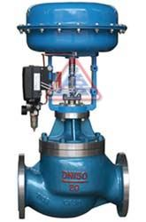 | 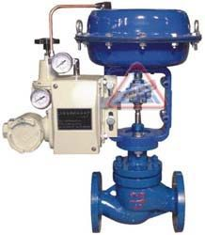
ZJHM气动薄膜套筒调节阀 (配ZPD定位器) | ZJHM气动薄膜套筒调节阀 (配HEP定位器)

二、气动薄膜套筒调节阀 主要技术参数
公称通径(DN) |  | 20 | 25 | 32 | 40 | 50 | 65 | 80 | 100 | 125 | 150 | 200 | 250 | 300
阀座直径(dn) |  | 20 | 25 | 32 | 40 | 50 | 65 | 80 | 100 | 125 | 150 | 200 | 250 | 300
额定流量系数(KV) | 直线 | 10 | 11 | 17.6 | 27.5 | 44 | 69 | 110 | 176 | 275 | 440 | 630 | 1000 | 1600
额定流量系数(KV) | 等百分 | 6.3 | 10 | 16 | 25 | 40 | 63 | 100 | 155 | 250 | 370 | 580 | 900 | 1300
允许压差(MPa) |  | 6.4 | 6.4 | 5.2 | 5.2 | 4.6 | 4.6 | 3.7 | 3.7 | 3.5 | 3.1 | 3.1 | 2.6 | 2.2
公称压力(MPa) |  | 1.6、2.5、4.0、6.4、10.0
额定行程(mm) |  | 16 |  |  | 25 |  | 40 |  |  | 60 |  |  | 100
配用执行器型号 |  | ZHA/B-22 |  | ZHA/B-23 |  |  | ZHA/B-34 |  |  | ZHA/B-45 |  |  | ZHA/B-56
阀盖形式 |  | 标准型(-17～+250℃)、高温型(+250～+450℃)、低温型(-40～-196℃)、波纹管密封型(-40～+350℃)
压盖形式 |  | 螺栓压紧式
密封填料 |  | V型聚四氟乙烯填料、V型柔性石墨填料
阀芯形式 |  | 平衡式阀芯(套筒导向)
流量特性 |  | 直线性、等百分比

三、气动薄膜套筒调节阀 执行器技术参数
配置执行器类别 | ZHA/B多弹簧簿膜执行机构
执行器型号 | ZHA/B-22 | ZHA/B-23 | ZHA/B-34 | ZHA/B-45 | ZHA/B-56
有效面积(cm2) | 350 | 350 | 560 | 900 | 1400
行程(mm) | 10、16 | 24 | 40 | 40、60 | 100
弹簧范围(KPa) | 20～100（标准）、20-60、60-100、40-200、80-240
膜片材料 | 丁腈橡胶夹尼龙布、乙丙橡胶夹尼龙布
供气压力 | 140～400KPa
气源接口 | RC1/4"
环境温度 | -30～+70℃
可配附件 | 定位器、空气过滤减压器、保位阀、行程开关、阀位传送器、手轮机构等
作用形式 | 气关式(B)—失气时阀位开(FO)；气开式(K)—失气时阀位关(FC)

四、气动薄膜套筒调节阀 主要结构图
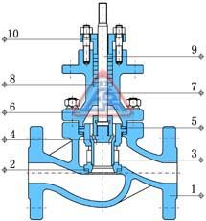 | 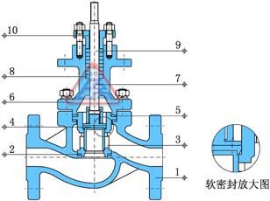
气动套筒调节阀 (金属硬密封结构) | 气动套筒调节阀 (四氟软密封结构)

五、气动薄膜套筒调节阀 主要零件材料
1 | 阀体 | WCB | 304 | 316 | 316L
2 | 垫片 | PTFE\石墨垫片 | PTFE\石墨垫片 | PTFE\石墨垫片 | PTFE\石墨垫片
3 | 套筒 | 304 | 304 | 316 | 316L
4 | 阀芯 | 304 | 304 | 316 | 316L
5 | 密封中垫 | PTFE\石墨垫片 | PTFE\石墨垫片 | PTFE\石墨垫片 | PTFE\石墨垫片
6 | 阀盖 | WCB | 304 | 316 | 316L
7 | 阀杆 | 304 | 304 | 316 | 316L
8 | 填料 | PTFE/石墨 | PTFE/石墨 | PTFE/石墨 | PTFE/石墨
9 | 螺栓 | 25 | 不锈钢 | 不锈钢 | 不锈钢
10 | 填料压盖 | WCB | 304 | 316 | 316L

六、气动薄膜套筒调节阀 主要性能指标
项目 |  |  | 不带定位器 | 带定位器
基本误差% |  |  | ±5.0 | ±1.0
回差% |  |  | 3.0 | 1.0
死区% |  |  | 3.0 | 0.4
始终点偏差% | 气开 | 始点 | ±2.5 | ±1.0
始终点偏差% | 气开 | 始点 | ±5.0 | ±1.0
始终点偏差% | 气关 | 始点 | ±5.0 | ±1.0
始终点偏差% | 气关 | 终点 | ±2.5 | ±1.0
额定行程偏差% |  |  | ≤2.5
泄露量L/h |  |  | 0.01%×阀额定容量
可调范围R |  |  | 30：1

七、气动薄膜套筒调节阀 外形图
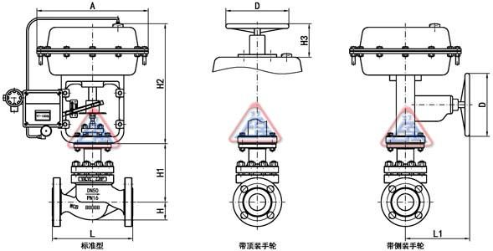
气动薄膜套筒调节阀 外形尺寸图

八、气动薄膜套筒调节阀 安装连接尺寸
公称通径 DN(mm) |  | 25 | 32 | 40 | 50 | 65 | 80 | 100 | 125 | 150 | 200 | 250 | 300
L | PN16/25 | 185 | 200 | 220 | 250 | 275 | 300 | 350 | 410 | 450 | 550 | 670 | 770
L | PN40 | 190 | 210 | 230 | 255 | 285 | 310 | 355 | 425 | 460 | 560 | 740 | 805
L | PN64 | 200 | 210 | 235 | 265 | 295 | 320 | 370 | 440 | 475 | 570 | 750 | 820
H | PN16/25 | 117 | 120 | 139 | 144 | 188 | 208 | 220 | 268 | 278 | 320 | 441 | 503
H | PN40 | 124 | 128 | 145 | 150 | 195 | 220 | 230 | 280 | 290 | 335 | 465 | 528
H | PN64 | 130 | 135 | 155 | 170 | 205 | 240 | 255 | 295 | 310 | 360 | 480 | 550
H1 |  | 165 | 185 | 185 | 205 | 245 | 255 | 270 | 335 | 365 | 430 | 560 | 680
H2 |  | 298 | 298 | 298 | 298 | 380 | 380 | 380 | 510 | 510 | 510 | 650 | 650
H3 |  | 177 | 177 | 177 | 177 | 182 | 182 | 182 | 182 | 182 | 218 | 218 | 218
L1 |  | 280 | 280 | 280 | 280 | 350 | 350 | 350 | 475 | 475 | 475 | 560 | 560
A |  | 282 | 282 | 282 | 282 | 360 | 360 | 360 | 470 | 470 | 470 | 580 | 580
D |  | 220 | 220 | 220 | 220 | 270 | 270 | 270 | 320 | 320 | 320 | 400 | 400

